Ουσιαστικά

Ουσιαστικά λέμε τις λέξεις που μας δείχνουν ότι κάτι είναι:  
πρόσωπο, δηλαδή

άνθρωπος: ο παππούς, η δασκάλα, το μωρό  
ζώο: ο λύκος, η αρκούδα, το ελάφι  
φυτό: ο μαϊντανός, η μπανάνα, το κουνουπίδι  
πράγμα: ο πίνακας, η πόρτα, το ποτήρι  
κατάσταση: το τρέξιμο, η χαρά, το όνειρο

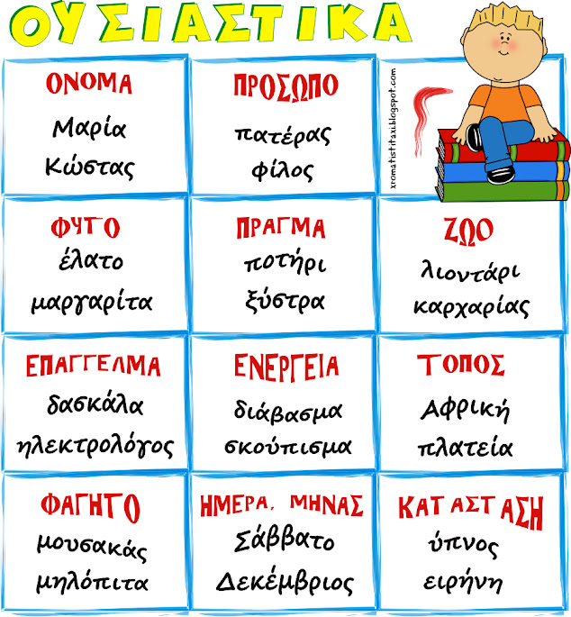

ΤΑ ΓΕΝΗ ΤΩΝ ΟΥΣΙΑΣΤΙΚΩΝ

Τα ουσιαστικά, παιδιά, δεν τα βάζουμε όλα μαζί.

Τα βάζουμε σε τρεις ομάδες:

αρσενικά, θηλυκά, ουδέτερα.

Αυτά είναι τα τρία γένη.

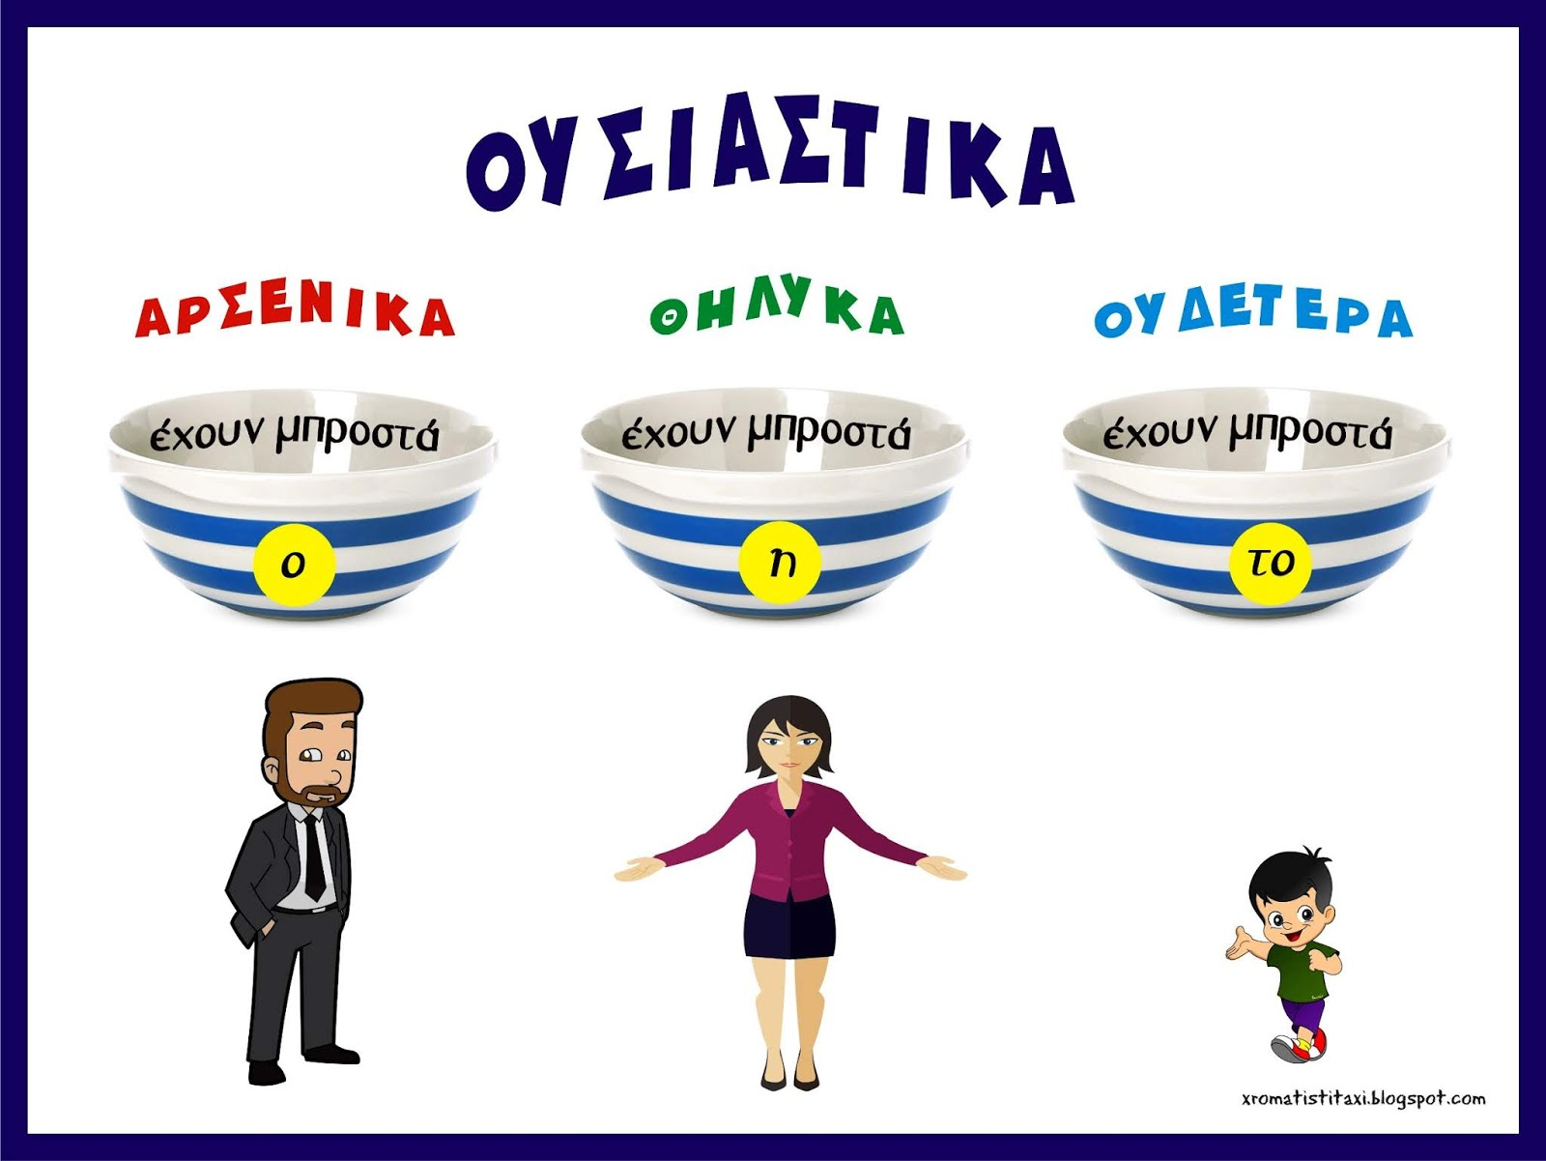

Τα αρσενικά είναι σαν άντρες, έχουν μπροστά ο:  
ο δρόμος, ο φίλος, ο ουρανός, ο μανάβης  
Τα θηλυκά είναι σαν γυναίκες, έχουν μπροστά η:  
η αγάπη, η φωνή, η θέληση, η γαλοπούλα  
Τα ουδέτερα είναι σαν παιδιά, έχουν μπροστά το:  
το παιχνίδι, το παράθυρο, το παγωτό  
Το αρσενικό, το θηλυκό και το ουδέτερο είναι τα τρία γένη.

ΟΙ ΑΡΙΘΜΟΙ ΤΩΝ ΟΥΣΙΑΣΤΙΚΩΝ

Τώρα που μάθατε τα ουσιαστικά, θα πούμε για τους αριθμούς των ουσιαστικών.

Προσοχή! δεν έχουν καμία σχέση με τους αριθμούς των μαθηματικών.  
Όταν ένα ουσιαστικό δείχνει ένα πράγμα, τότε λέμε ότι το ουσιαστικό είναι στον ενικό αριθμό:  
ο αγώνας, η εικόνα, το δώρο  
  
Όταν ένα ουσιαστικό δείχνει πολλά, περισσότερα από ένα πράγματα, τότε λέμε ότι είναι στον πληθυντικό αριθμό:  
οι αγώνες, οι εικόνες, τα δώρα

ΚΥΡΙΑ ΚΑΙ ΚΟΙΝΑ ΟΥΣΙΑΣΤΙΚΑ

Υπάρχουν, παιδιά, κάποια ουσιαστικά που το πρώτο τους γράμμα γράφεται πάντα με κεφαλαίο γράμμα.  
Αυτά τα ουσιαστικά λέγονται κύρια ονόματα.

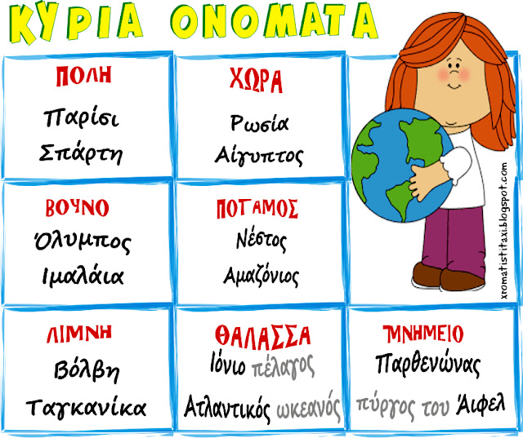

Τα κύρια ονόματα κλίνονται μόνο στον ενικό αριθμό.  
Δεν έχουν δηλαδή πληθυντικό αριθμό.

Όλα τα υπόλοιπα ουσιαστικά ονομάζονται κοινά ονόματα.

Κλίση ουσιαστικών

